Univerzitet “Džemal Bijedić” Mostar
Fakultet informacijskih tehnologija Mostar

Predmet: Komunikacijske tehnologije
Seminarski rad “VoIP QoS”

Mostar, juni-juli 2011

Profesor: prof. dr. Samim Konjicija, dipl. ing. el.
Asistent: Goran Škondrić

ver. 0.9.5 | Student: Husremović Ernad, DL 2792
Sadržaj
1.Uvod 3
2.Cilj 3
3.Model 3
3.1.Postavka modela 4
3.2.Profil 6
3.3.Aplikacija 6
3.4.A šta sa QoS ? 7
3.5.Testno okruženje 8
3.6.Type of service (TOS), Quality of service (QoS) teorijske postavke (šta očekujemo od simulacije) 8
4.Mjerenje – kako, šta 9
5.Scenariji 10
6.Rezultati mjerenja 10
6.1.Manje opterećenje 10
6.2.Veliko opterećenje 11
7.Zaključak 12
8.Komentar 13
9.Literatura, reference 13
10.Radno okruženje 14
11.Artifakti na github.com 14

Uvod
OPNET Guru je aplikacija koja omogućava modeliranje i simulaciju računarskog mrežnog sistema. Nakon formiranja modela, korisnik vrši simulaciju rada pod različitim uslovima, odnosno podešenjima sistema. Svaka ta varijanta u jeziku OPNET-a zove se scenario.
Koncept scenarija omogućava formiranje više uporednih simulacija jednog modela (odnosno varijanti modela) koje se onda mogu analizirati – porediti.

Treba reći da OPNET definitivno nije sistem za početnike, te da je za formiranje mrežnog modela i podešavanje parametara simulacije potrebno značajno poznavanje kako komunikacijskih tehnologija tako i načina rada same aplikacije.

S obzirom na velike mogućnosti, postoji niz opcija i koncepata u kojima se početnik za tren može izgubiti. Zato sam većinu vremena izgubio odgovarajući na pitanje: “Kako ovo radi ?”

Glavni problem mi je bilo da shvatim OPNET-ov koncept Aplikacije i Profila.

OPNET Tutorial mi te pojmove nije “razbistrio”. Tek sam uz pomoć youtube video materijala počeo razumijevati principe OPNET-a.

Treba reći da sam pokušao i pregledom dostupnih radova drugih studenata, ali mi ni oni nisu pomogli na tom planu.

Cilj
Cilj ovog rada je analizirati postojeću VoIP mrežu i utvrditi kako se odgovarajućim QoS-om (quality of service) na linkovima - routerima može postići bolji kvalitet VoIP servisa.
Pretpostavka je da ne postoje uslovi za poboljšanje bandwidth-a na internet liknovima.

Model
Analiziramo VoIP mrežnu infrastrukturu firme koja ima centralu u Zenici, i jednu poslovnicu u Njemačkoj – Obearhausen-u. Internet konekcija je ostvarena preko ADSL linkova. U Njemačkoj je to kvalitetan 2048/1024 KB/sec link (download/upload), a u Zenici “sirotinjski” 1024/384 KB/sec link:
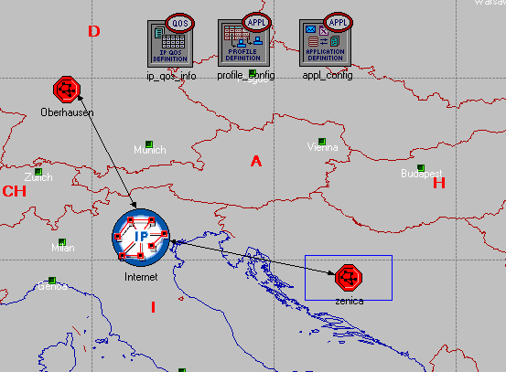
Pogledajmo (jedan scenario) za podmrežu - LAN Oberhausen:
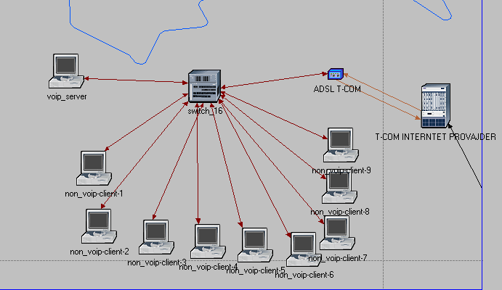
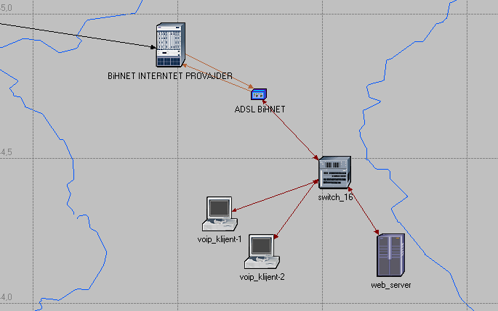
Ovo je LAN Zenica:

Postavka modela
Lahko je uočiti da na gornjem prikazu u LAN Oberhausen ima više radnih stanica nego li u centrali Zenica. To ne odgovara fizičkom stanju.
U stvarnoj infrastrukturi LAN Zenica ima 20-tak računara, a dok Oberhausen 5-7 računara. Međutim, za našu analizu to nije relevantno.
Nama je potreban model u kome ćemo analizirati VoIP klijente koji pristupaju VoIP serveru u LAN Oberhausen.
Na strani Oberhausen je stavljen VoIP server (stanica koja daje VoIP servis):

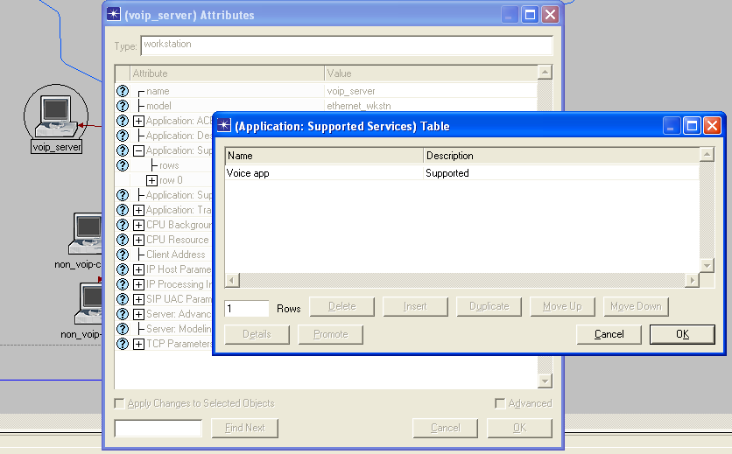
Zenica voip klijenti pozivaju Oberhausen VoIP server. Evo kako podešavamo VoIP klijenta:
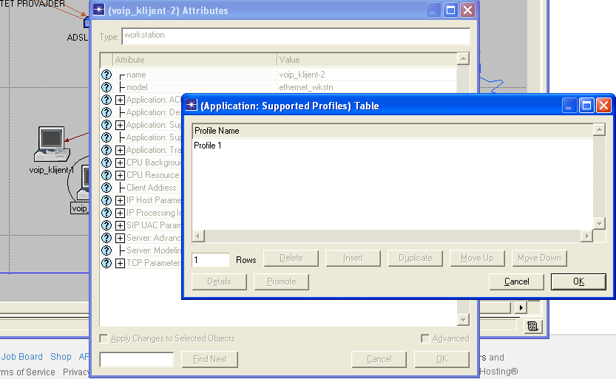

Profil
Na VoIP klijentu se pominje “Profile 1”:
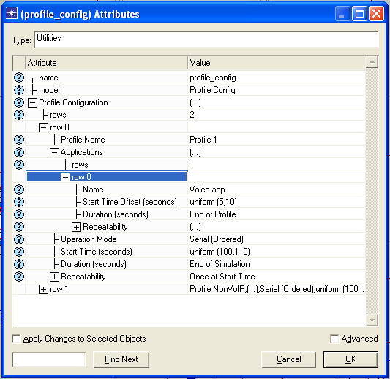
Profil u sebi sadrži parametre simulacije. Kada kažemo da stanica podržava određeni profil, mi time kažemo: “Tokom simulacije tu radi to i to”. U konkretnom slučaju gornja postavka kaže: Uniformno “napadaj” server (sa offset-om 100 sec) do kraja simulacije.

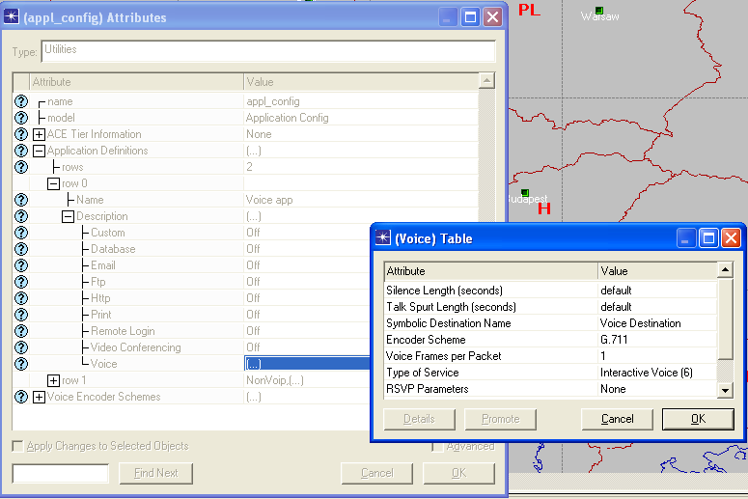
Aplikacija

Aplikacija je određeni mrežni servis koji mrežni čvor (node) može dati mreži. Naša “Voice App” daje klasični G.711 (alaw/ulaw codec) i setuje TOS.
Sada se uočava veza između “Profil” i “Aplikacija”. Profil koristi jednu ili više aplikacija.
Primjer: Ako želimo da se određene radne stanice ponašaju kao voip+web klijenti najbolje je definisati profil “Profil web_voip” koji podržava Aplikacije VoIP i WEB server. Svakoj takvoj radnoj stanici setujemo definisani profil.

A šta sa QoS ?
Čitava ova “priča” vrti se oko QoS-a. Ostaje pitanje gdje i kako se on u OPNET-u podešava. Najbolje je da prikažemo QoS profil:
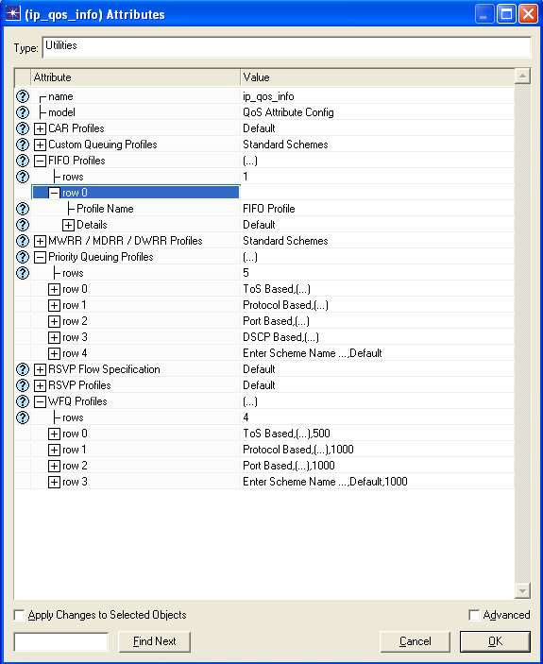
Unutar njega imamo moguće profile: FIFO (first in first out queue), WFQ (weight fair queue), Priority queue.

Odgovarajuće vrste “queue”-a određuju kako će se pristigli paketi obrađivati na routeru. Zato je logično da se podešenje QoS-a radi na routeru:

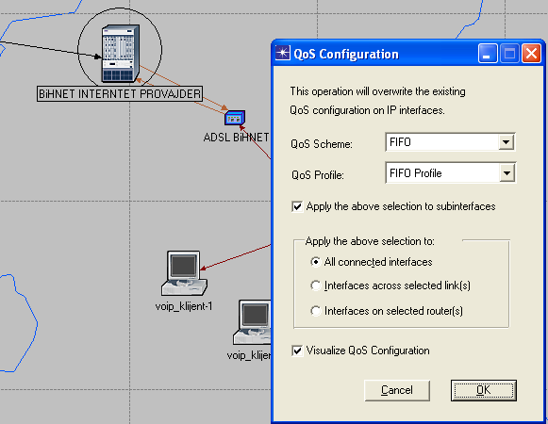
Do ove opcije se dođe selekcijom router-a, pa onda na glavni meni “Protocols/IP/QoS”.
Ja sam to uradio tako što sam svaki uređaj L3 nivoa (router, adsl modem) podesio na ovaj način. Druga mogućnost je da se tip queue-a podesi na samom linku. Efekat bi trebao biti isti.

Testno okruženje
Kockice se napokon slažu ... Imamo VoIP saobraćaj, znamo kako se podešava queue algoritam na ruterima ... ostaje nam još kvalitetno testno okruženje – okruženje koje će u dovoljnoj mjeri odgovarati realnim uslovima korištenja.

Pogledajmo ponovo LAN Oberhausen. Tamo postoje non-voip klijenti (njihov broj ovisi o scenariju). Oni simuliraju ostali saobraćaj koji se unutar sistema dešava. Ovi klijenti “napadaju” Web server u LAN-u Zenica. Znači, non-voip klijenti zajedno sa Web serverom stvaraju opterećenje Internet linka sa ne-voip saobraćajem.

Type of service (TOS), Quality of service (QoS) teorijske postavke (šta očekujemo od simulacije)
Prije nego krenemo u konkretnu simulaciju i analizu, treba se upoznati sa teorijskim konceptom QoS-a. QoS naime radi tako što se IP paketi na određeni način markiraju. To markiranje se dešava u IP header-u i naziva TOS. Tako VoIP saobraćaj ima TOS = “Interractive voice”, a http (web) saobraćaj ima oznaku “Best effort”.

Zašto se to uopšte radi ? Zato što je za VoIP saobraćaj različit delay pojedinih paketa veliki problem, dok kod http saobraćaja to ne predstavlja problem.
QoS će ovako markirane pakete hendlirati na odgovarajuči način. Dobar QoS algoritam će kod VoIP saobraćaja u određenim uslovima obezbjediti minimalan PDV (packet delay variation).

FIFO queue algoritam na sve pakete gleda ravnopravno. Znači FIFO queue prakitčno ne gleda na TOS markere (ili druge parametre po kojima se saobraćaj može razvrstati – npr. destination port).
WFQ i Priority na odgovarajući način upravljaju saobraćajem ovisno o njegovoj vrsti.

U našoj daljnjoj analizi ćemo analizirati efekte primjene različitih paket “queue” algoritama.

Mjerenje – kako, šta
Ovo što smo sada vidjeli odnosi se na topologiju mreže, servise koji su dostupni u mreži ... Međutim, do sada nismo vidjeli šta se mjeri. Kao i većina drugih stvari u OPNET-u korisnik određuje šta će biti predmet njegovog mjerenja.

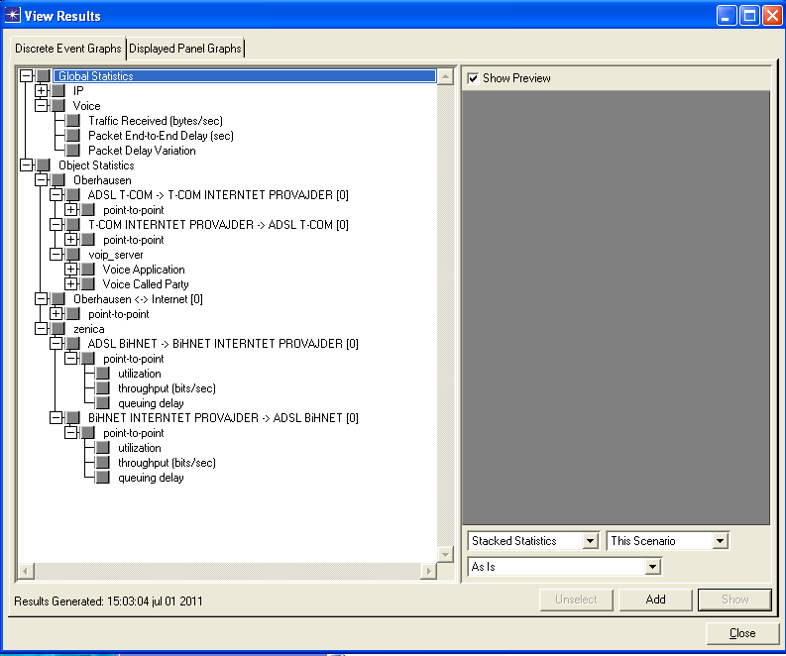

Scenariji

U ovom modelu su definisani sljedeći scenariji:

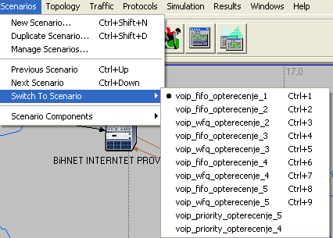
Mnogi scenariji su ranije pobrisani dok nisam “nadošao” kako uopšte postaviti željeni model.

Dio postojećih scenarija neću prikazati u formi grafikona nego ću rezultate tih mjerenja samo prokomentarisati.

Objasnimo prije svega šta svojstveno kojem scenariju. Naravno, srednji dio naziva (fifo, wfq, priority) govori o vrsti queue-a na linkovima. Opterećenje pa cifra govori o nivou opterećenja.

Opterećenje je mijenjano na dva načina:
- povećanjem VoIP
- povećanjem non-VoIP opterećenja

To je rađeno na jednostavan način - dodavanjem radnih stanica odgovarajućeg profila

Rezultati mjerenja

Manje opterećenje
Usko grlo po pitanju bandwidth-a je očekivano upstream link na ADSL BiHNet (384 Kbit/sec).
Kada je Internet saobraćaj između dvija subneta (Oberhausen – Zenica) mali (utilizacija < 80%) queue algoritmi ne pokazuju nikakve bitne razlike po pitanju PDV-a (Packet delay variation).

Tako je i u praksi. Na kvalitetnim linkovima, bez prevelikog opterećenja non-VoIP saobraćaja, distorzija zvuka je neznatna.

Veliko opterećenje
Povećavanjem non-VoIP i VoIP saobraćaja sam došao do utilizacije ADSL linka blizu 100%.

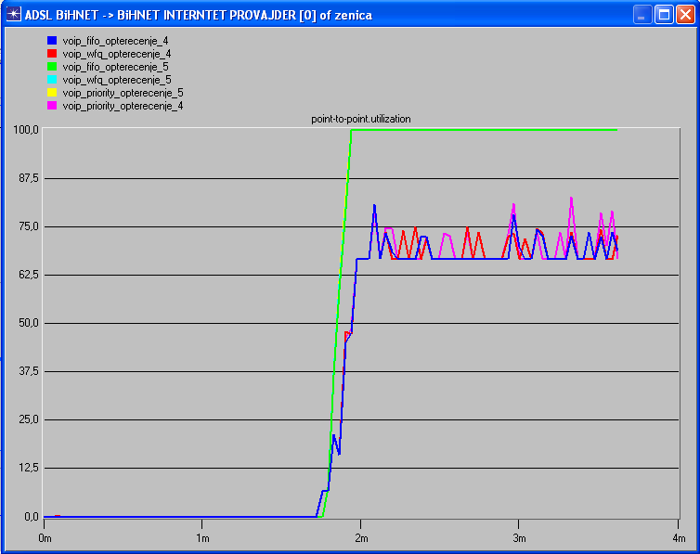
To je postignuto u svim scenarijima koji nose oznaku “_5”.

Interesantno je uočiti da “Priority queue” (priority_opterecenje_4) stvara poprilične “peak”-ove u bandwidth-u u odnosu na ostale queue algoritme pri istim ostalim uslovima.

Napokon dolazimo do onoga oko čega se čitava ova priča vrti - PDV:

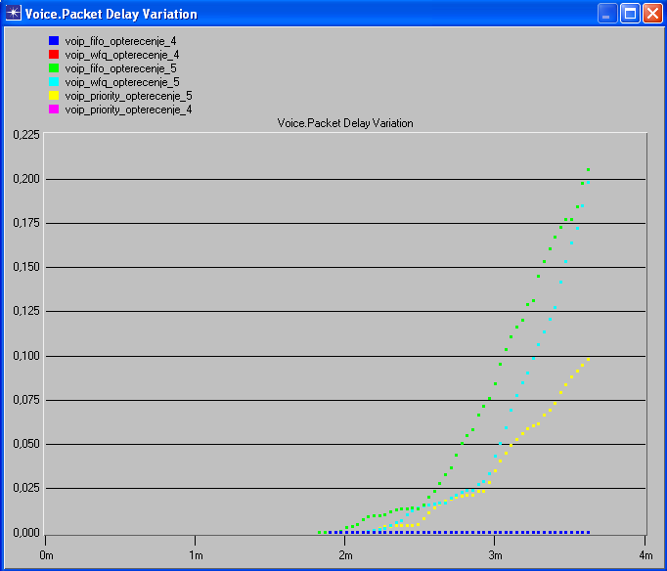

Zaključak

Jasno se vidi da manja utilizacija čini PDV neznatnim (plava linija, a odnosi se na sve “_4” scenarije).

Očekivano FIFO stvara najveći PDV. Iza toga slijedi WFQ, dok Priority queue daje daleko najbolje rezultate u smanjenju ovog paramtra koji utiče na distorziju (izobličenje) zvuka.

U literaturi koju sam čitao se pominje da je Priority queue stariji algoritam od WFQ, pa sam očekivao da ću dobiti bolje rezultate sa WFQ.

Moguće da je trebalo dalje eksperimentisati sa vremenom simulacije, ali trend gornjeg dijagrama jasno ukazuje da je “Priority queue”, sa stanovišta minimalnog PDV-a, najbolji algoritam.

Što se tiče veličine PDV-a, nemam baš osjećaj (odnosno znanje:) ) šta to konkretno znači. Pretpostavljam da vrijednosti > 0,100 čine kvalitet zvuka neupotrebljivim. To međutim prije svega govorim na osnovu iskustva iz prakse, a ne kao znalac u čitanju OPNET-ovih dijagrama i PDV-a općenito.

Komentar

OPNET sa razlogom u svom nazivu ima “Guru”. U ovom kratkom vremenu upoznavanja, prepoznao sam ga kao moćan alat za mrežne eksperte. Njegove mogućnosti su ogromne i izlaze iz domena jednog prosječnog mrežnog administratora.

Korištenje OPNET-a u edukativne svrhe, kako mi to ovdje činimo, svakako ima smisla. Međutim, treba istaći da je OPNET za mene kao početnika poprilično konfuzan. Dokumentacija sa kojom sam raspolagao nije mi govorila dovoljno zašto nego više kako nešto podesiti. Zato sam puno vremena potrošio na “lutanje” kroz bespuće OPNET-ovih opcija.

Zato smatram da OPNET-ovi tutoriali nisu dovoljni za prosječnog studenta.

Iz tog razloga sam vjerovatno ovaj seminarski rad napisao velikim dijelom u formi tutoriala. Računam da bi ovaj način izlaganja drugim kolegama mogao biti od pomoći.

Što se tiče glavne teme, mislim da sam dosta novog naučio. Iako imam iskustva u implementaciji konkretnih VoIP sistema, dobro mi je došlo da ta svoja iskustva potkrijepim boljim teoretskim postavkama. Da li sam u samom mjerenju i zaključcima bio tačan, ne znam. Kako god, dosta toga što sam poznavao jedino kao skraćenica sada donekle i razumijem :).

Literatura, reference

- OPNET Tutoriali
- youtube video materijali:
  - Applying profiles and services in OpNet - http://www.youtube.com/watch?v=rLjEPWJGSPg
  - Setting a destination preference in OpNet - http://www.youtube.com/watch?v=A4aUEGJ_cWk
- Wikipedia:
  - Paket delay variation (PDV, često se koristi i termin jitter) http://en.wikipedia.org/wiki/Packet_delay_variation
  - TOS (Type of Service) http://en.wikipedia.org/wiki/Type_of_Service
- City University London - Network Simulation using OPNET – staff.city.ac.uk www.staff.city.ac.uk/~veselin/opnet/EPM775_lab.pdf, Novembar 2006
- Seminarski radovi drugih studenata:
  - “Iskoristivost WAN linka za game hosting”, Edin Ćenanović 2324
  - “Analiza EGRP routing protokola mreže prilikom operativnog rada i pada mreže”, Jasna Korijenko 1030
  - “Mreža Sonnet”, Dženan Rožajac, 1912
- Queueing (WFQ, Priority) http://www.netcraftsmen.net/resources/archived-articles/435.html

Radno okruženje
- Radna stanica OS: Mac OS X 10.6.8
- VirtualBox 4.0.10
  - Windows XP SP3 vbox sesija 512 MB RAM
- Aplikacije:
  - OPNET Guru Academic edition 9.1 (in vbox windows XP)
  - Libreoffice 3.4.0
  - vi editor

Artifakti na github.com
Na lokaciji nalaze se svi artifakti ovog rada:
- https://github.com/hernad/FIT_KT/tree/master/

Literatura, Reference 2.1, 2.2
Literatura, Reference 5.1, 5.2, 5.3
Literatura, Reference 3.2
U klijent/server terminologiji Profil bi odgovarao strani klijenta, a Aplikacija strani servisa/servera.
Najčešće se prevodi kao red za čekanje. Ovdje je to čekaonica za IP pakete :). Iskreno, meni je termin queue jedini čist. Ovi naši prevodi me redovno zbunjuju.
OSI mrežni model layer 3 – mrežni nivo
To je jedna od rijetkih stvari koje sam bez problema “skontao” kako uraditi :). Odabere se objekat, desni click i onda “Choose individual statistics”
Zdrava pamet mi govori da bi vrlo vjerovatno ovo moglo biti elegantnije riješeno. Ali kako god, ovo ovaj moj “ručni” način dodavanja node-ova je dao željene efekte.
Ovaj model je napravljen po uzoru na konkretnu korisničku instalaciju. Naravno, radi se o pojednostavljenom modelu. Ne bih znao napraviti model koji bi sve bitne aspekte konkretnog sistema prikazao. Do te OPNET lekcije još nisam došao :)

